图书馆新书导读第48期——毕业生专题（一）

①题名：最轻松的职场心理学  作者：王保蘅著  ​出版社：北京工业大学出版社  出版年：2013  索书号：C913.2/230  馆藏地：第五借阅室  导读：本书共分为9个章节, 分别从定位、面试、心态、晋升、政治、跳槽、领导、沟通, 以及心理学定律9个方面来全面解析职场当中的心理学内涵。其中有几个章节主要从个人的角度上阐释职场之中的心理学要点, 另外几个章节则主要是通过集团管理的角度来描述个人在集体之中生存需要注重的职场心理。 | 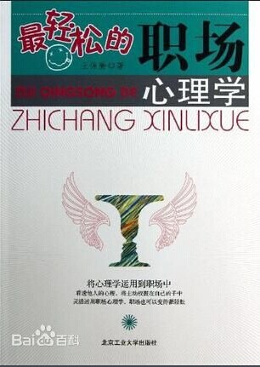

②题名：从小事做起 干好本职工作  作者：周建刚, 陈晓著  出版社：中国言实出版社  出版年：2013  索书号：B848.4/1921  馆藏地：第五借阅室  导读：本书通过一个个真实的案例及一个个在不同企业和岗位员工自身的成长经历, 介绍了如何做好本职工作。 | 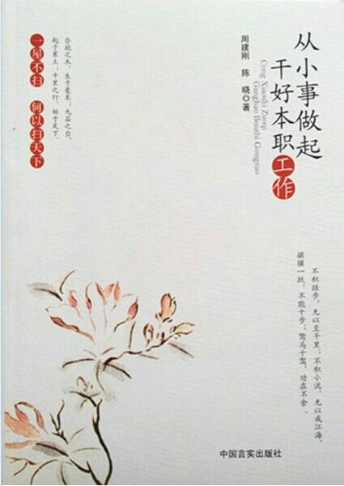

③题名：跟康熙学经营 跟雍正学管理  作者：冯知行编著  出版社：海潮出版社  出版年：2014  索书号：C93-49/59  馆藏地：第五借阅室  导读：本书主要内容包括: 在亮相中影响, 在沟通中学习；弱势隐忍, 强势容余；阳谋布局, 步步紧逼；尊之以儒, 诱之以名；釜底抽薪, 惠及基层等。 | 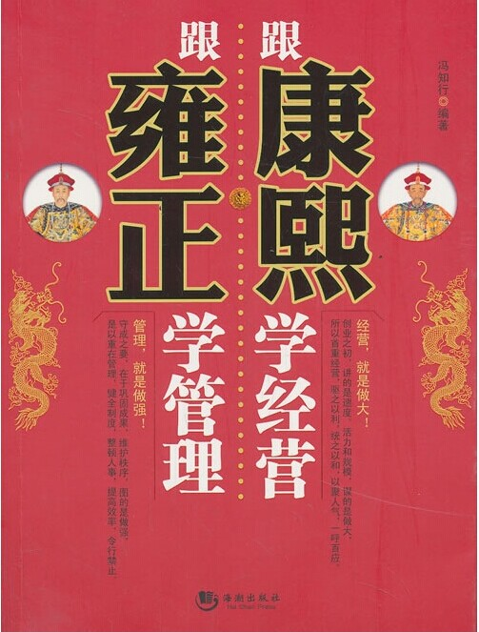

④题名：求职圣经:12步帮你找到新工作  作者：卡尔·J. 韦伦施泰因著  出版社：中华工商联合出版社  出版年：2014  索书号：C913.2/229  馆藏地：第六借阅室  导读：本书分为四章, 内容包括: 了解你自己以及你能够展现的才能；认清并评估你的就业选项；有效推销自己: 内容、原因、方法；掌握与人交流的不同方法。 | 
⑤题名：职场升迁非常道  作者：王贵水编著  出版社：北京工业大学出版社  出版年：2013  索书号：B848.4/1903  馆藏地：第五借阅室  导读：《职场升迁非常道》通过大量生动的职场案例，详尽解说了职场升职加薪的那些事儿，从打造升职基础、缔结升职关系、历练升职能力、积累升职经验、提高升职修养、调整升职心态、创造升职环境、善用升职技巧等方面，揭示了职场中那些鲜为人知、秘而不宣的“道道儿”，为身在职场中的“当局者”们解开谜团，指明升职之路。 | 